得分 | 教师签名 | 批改日期
课程编号： IB00124



深圳技术大学实验报告

课程名称： 微机原理与接口技术实验
实验名称： 模数转换及步进电机 I/0 控制实验
班 级： 22物联网3班
指导教师： 曹建民、孙瑞泽
报 告 人： 郭颖 学号： 202200501121
合 作 者： 郑妙玲 组号：
实验地点： C1-302
实验时间： 2024 年 5 月 29 日 星期 三
提交时间： 2024.5.29

- 实验目的
① 掌握 I/O 的端口编码和地址译码，以及基本输入/输出方法及应用。
② 理解逐次逼近法模数转换器的特征和工作原理，掌握 ADC0809 的接口方法以及 A/D 输入程序的设计和调试方法。
③ 了解步进电机控制的基本原理，掌握步进电机转动原理及控制方法。

- 实验过程记录及分析

1、A/D 转换实验
模拟量和数字量对应关系的典型值为0—00H时，显示器上显示结果：
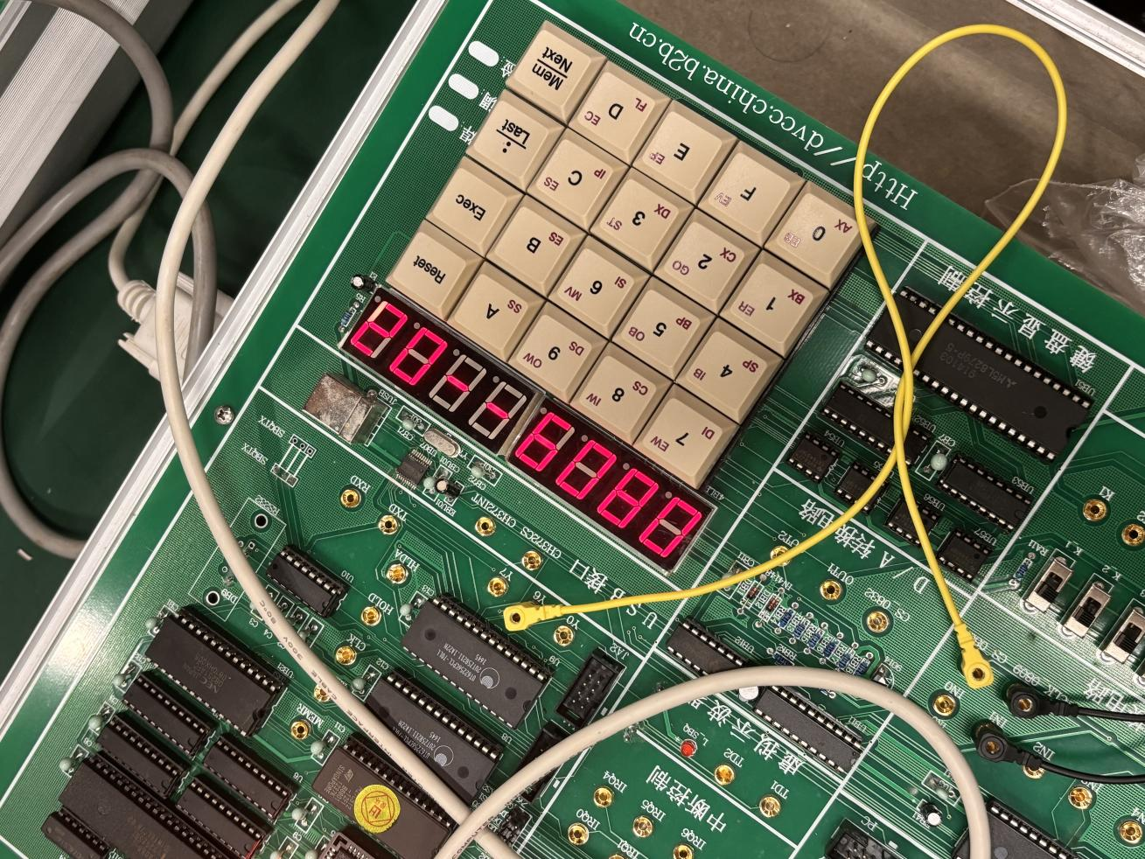

模拟量和数字量对应关系的典型值为+2.5V—80H 时，显示器上显示结果：
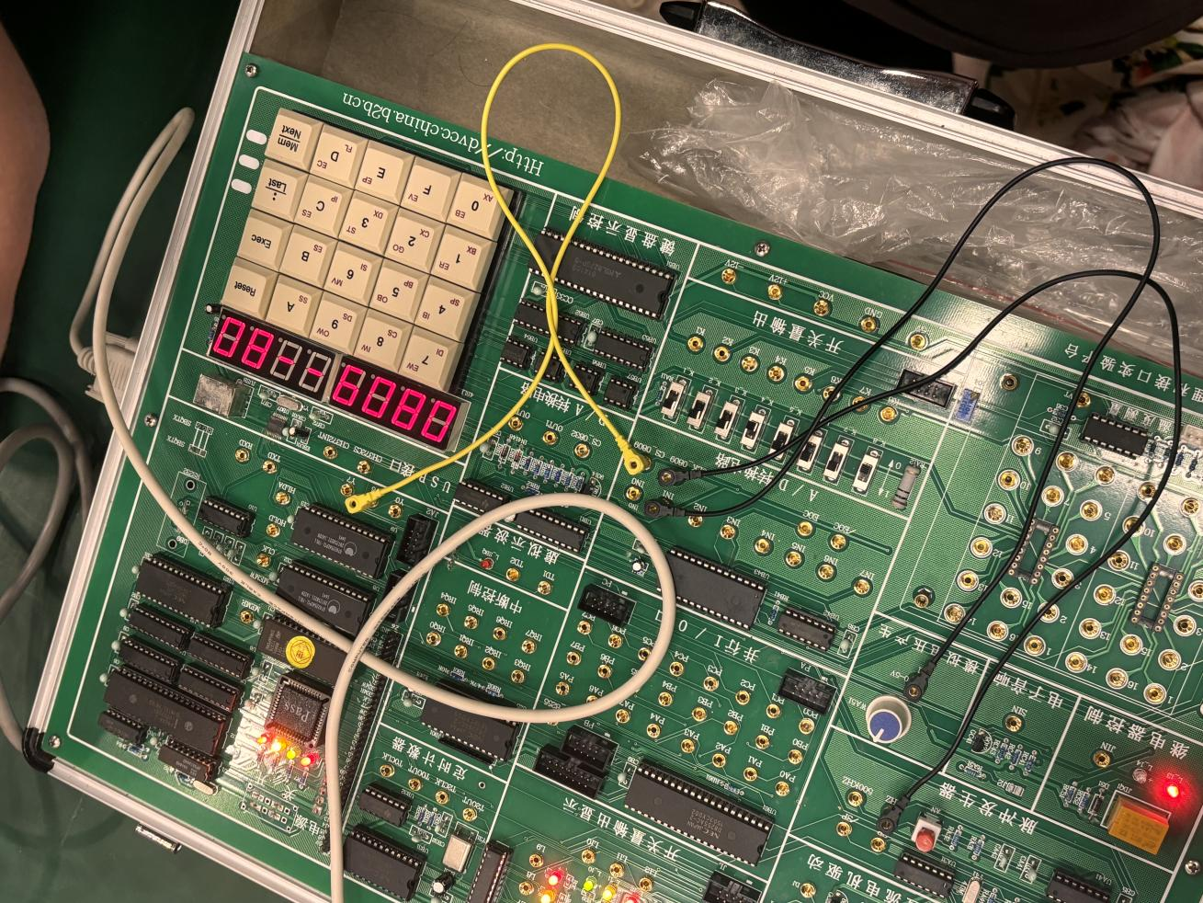

模拟量和数字量对应关系的典型值为+5—FFH 时，显示器上显示结果：
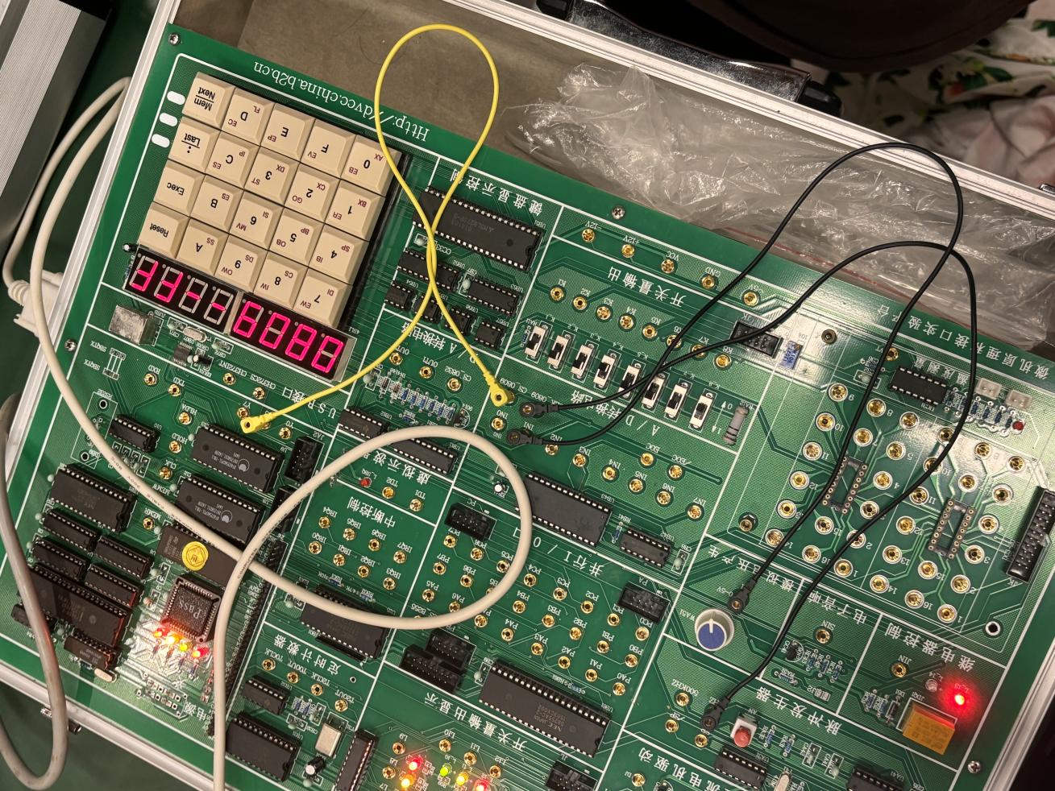

2、步进电机控制实验
DELTAT 的值为1000H，运行实验程序，步进电机转动情况和 LED 亮灭情况：
DELTAT 的值为0FF00H时，运行实验程序，步进电机转动情况和 LED 亮灭情况：
DELTAT 的值为0100H时 ，运行实验程序，步进电机转动情况和 LED 亮灭情况：

- ADC程序中，A/D转换的时间需要约100us，程序中在启动ADC后，通过DELAY循环产生的延时来满足这一时间要求。请计算DELAY循环的具体延时时间是多少？（已知系统时钟为4.77MHz，LOOP单条指令执行时间占18个时钟周期）
答：
总时钟周期数=100×10−6秒×4.77×106周期/秒
总时钟周期数=477
LOOP指令次数=47718≈26.5
DELAY延时时间=27×18×单周期时间
DELAY延时时间=486×10−6秒
DELAY延时时间=486微秒

- 参考实验列出系统对端口的读和写操作的一般语句格式。
答：
①写入端口（Output）
MOV DX, ADPORT ; DX寄存器装载端口地址
MOV AX, DATA_TO_WRITE ; AX寄存器装载要写入的数据
OUT DX, AL ; 将AL中的数据写入DX指定的端口

②读取端口（Input）
MOV DX, ADPORT ; DX寄存器装载端口地址
IN AL, DX ; 从DX指定的端口读取数据到AL寄存器

补全代码中缺少的语句___________MOV CH,AL_______________________。
- AD0809采样到的数字量范围是多少，为什么不是00到FF？
答：
ADC0809 是一种 8 位的模数转换器，采样到的数字量范围不是00到FF的原因与它的位数和参考电压有关。
这意味着 ADC0809 模数转换的数字量范围是基于特定的基准电压和分辨率来确定每个数字值对应的模拟输入电压。

- 实验内容2中当DELTAT=00A0H时，会发现什么现象，简述步进电机转动与DELTAT变量的关系。如果需要步进电机换一个方向转动，可以怎么操作？请给出两种实现方法。
答：
1、步进电机转速增加
2、DELTAT变量用于设置步进电机脉冲之间的延迟时间
3、实现方法：可以通过改变发送到电机的脉冲序列来控制。对于某些类型的步进电机，如半步或全步操作，可以通过改变步进序列中的脉冲顺序来实现反转。

- 实验总结
在本次实验中，我深入了解了模拟数字转换的过程及其与微控制器编程的关系。通过编写ADC程序，我认识到了精确控制时间在数据采集中的重要性。我学会了如何根据系统时钟频率和指令执行时间来计算所需的循环次数，确保A/D转换能够准确完成。

指导教师批阅意见：

成绩评定：

预习  （10分） | 实验分析  （40分） | 实验报告  （50分） | 报告整体  印 象 | 总分

注：成绩评定的内容可根据实际情况进行调整。

